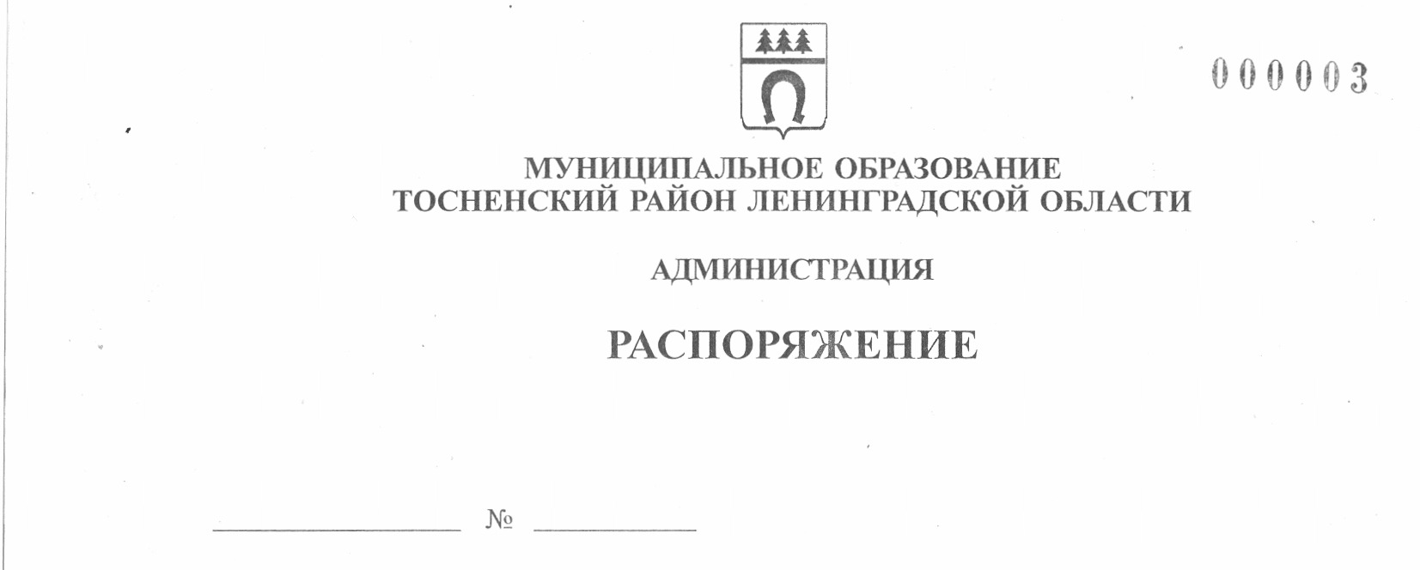

27.03.2020 52-ра

Об утверждении перечня налоговых расходов
муниципального образования Тосненский район
Ленинградской области и Тосненского городского
поселения Тосненского муниципального района
Ленинградской области на 2020 год и плановый
период 2021-2022 годов

В соответствии со статьей 174.3 Бюджетного кодекса Российской Федерации и постановлением Правительства Российской Федерации от 22 июня 2019 года № 796 «Об общих требованиях к оценке налоговых расходов субъектов Российской Федерации и муниципальных образований», Порядком формирования перечня налоговых расходов и осуществления оценки налоговых расходов муниципального образования Тосненский район Ленинградской области и Тосненского городского поселения Тосненского района Ленинградской области, утвержденным постановлением администрации муниципального образования Тосненский район Ленинградской области от 06.02.2020 № 215-па:
1. Утвердить перечень налоговых расходов муниципального образования Тосненский район Ленинградской области и Тосненского городского поселения Тосненского муниципального района Ленинградской области на 2020 год и плановый период 2021-2022 годов (приложение).
2. Отделу стратегического развития, экономического анализа и экономической политики комитета социально-экономического развития направить в пресс-службу комитета по организационной работе, местному самоуправлению, межнациональным и межконфессиональным отношениям администрации муниципального образования Тосненский район Ленинградской области настоящее распоряжение для обнародования в порядке, установленном Уставом муниципального образования Тосненский район Ленинградской области.
3. Пресс-службе комитета по организационной работе, местному самоуправлению, межнациональным и межконфессиональным отношениям администрации муниципального образования Тосненский район Ленинградской области обнародовать настоящее распоряжение в порядке, установленном Уставом муниципального образования Тосненский район Ленинградской области.
4. Контроль за исполнением распоряжения возложить на заместителя главы администрации муниципального образования Тосненский район Ленинградской области Горленко С.А.

Глава администрации А.Г. Клементьев

Лапина Оксана Дмитриевна, 8(81361) 32256
9 га

Приложение
к постановлению администрации
муниципального образования
Тосненский район Ленинградской области
27.03.2020 52-ра
от _________________ № _______________

Перечень
налоговых расходов муниципального образования Тосненский район Ленинградской области
и Тосненского городского поселения Тосненского муниципального района Ленинградской области
на 2020 год и плановый период 2021-2022 годов

N п/п | Куратор налогового расхода муниципального образования Тосненский район Ленинградской области | Наименование налога, по которому предусматривается налоговая льгота | Реквизиты нормативного правового акта, устанавливающего налоговую льготу | Категория налогоплательщиков, которым предоставлена льгота | Наименование муниципальной программы, структурных элементов муниципальной программы и (или) целей социально-экономической политики, не относящихся к муниципальным программам *
1 | 2 | 3 | 4 | 5 | 6
1. Муниципальное образование Тосненский район Ленинградской области

 | ---- | ---- | ---- | ---- | ----
2. Тосненское городское поселение Тосненского муниципального района Ленинградской области

1 | Администрация муниципального образования Тосненский район Ленинградской области (разработчик – комитет имущественных отношений) | Земельный налог | Решение Совета депутатов третьего созыва Тосненского городского поселения Тосненского района Ленинградской области от 23.11.2017 № 118 «Об установлении и введении земельного налога на территории Тосненского городского поселения Тосненского района Ленинградской области» | - Муниципальные учреждения культуры, физической культуры и спорта, образования, социальной защиты, финансируемые из бюджета Тосненского городского поселения Тосненского района Ленинградской области, бюджетов других поселений, входящих в состав муниципального образования Тосненский район Ленинградской области, бюджета муниципального образования Тосненский район Ленинградской области в отношении земельных участков, предоставляемых для обеспечения их деятельности.  - Органы местного самоуправления в отношении земельных участков, предоставляемых для обеспечения их деятельности | *Не заполняется (применимо для стимулирующих и социальных налоговых расходов)

